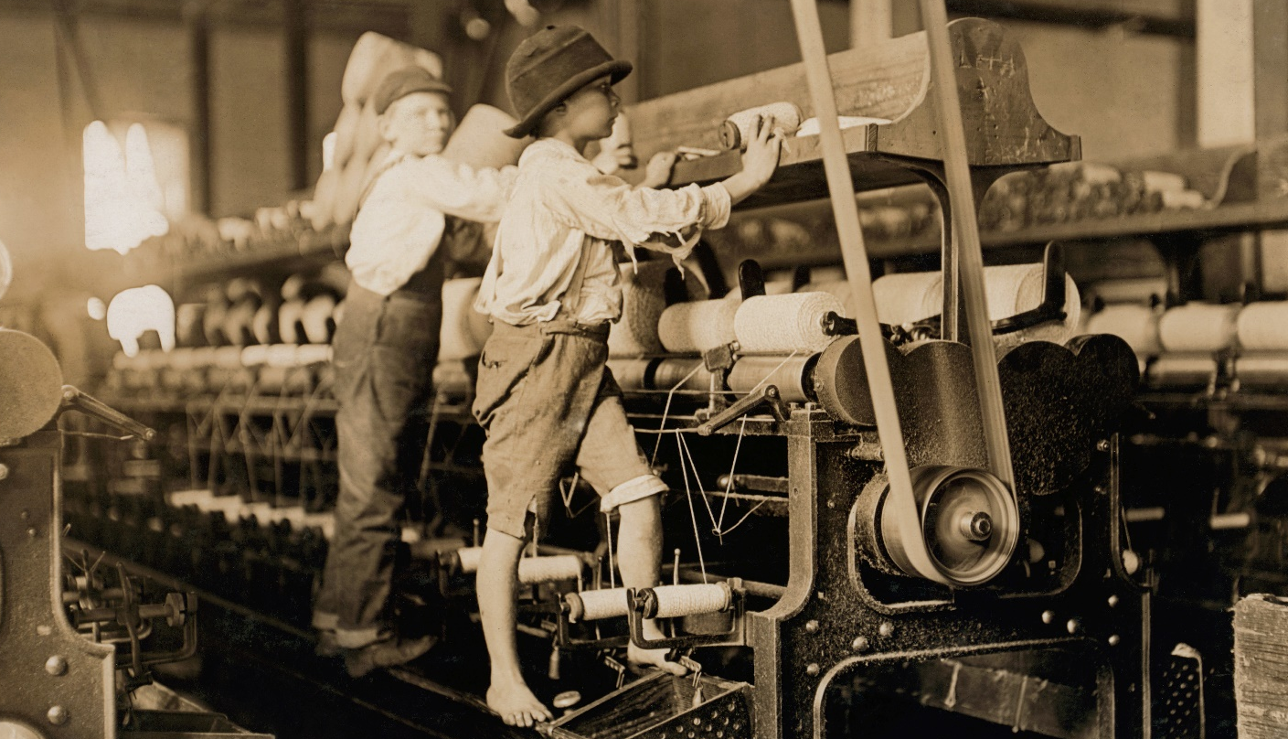
M02 – Karl Marx (1890): Der Theilarbeiter und sein Werkzeug
[…] Die Musline von Dakka sind an Feinheit, die Kattune und andere Zeuge von Koromandel an Pracht und Dauerhaftigkeit der Farben niemals übertroffen worden. Und dennoch werden sie producirt ohne Kapital, Maschinerie, Theilung der Arbeit oder irgend eins der anderen Mittel, die der Fabrikation in Europa so viele Vortheile bieten. […] Es ist nur das von Generation auf Generation gehäufte und von Vater auf Sohn vererbte Sondergeschick, das dem Hindu wie der Spinne diese Virtuosität verleiht. Und dennoch verrichtet ein solcher indischer Weber sehr komplicirte Arbeit, verglichen mit der Mehrzahl der Manufakturarbeiter.
Ein Handwerker, der die verschiednen Teilprozesse in der Produktion eines Machwerks nach einander ausführt, muß bald den Platz, bald die Instrumente wechseln. Der Uebergang von einer Operation zur andren unterbricht den Fluß seiner Arbeit und bildet gewissermaßen Poren in seinem Arbeitstag. Diese Poren verdichten sich, sobald er den ganzen Tag eine und dieselbe Operation kontinuierlich verrichtet, oder sie verschwinden in dem Maße wie der Wechsel seiner Operationen abnimmt. […]
Die Produktivität der Arbeit hängt nicht nur von der Virtuosität des Arbeiters ab, sondern auch von der Vollkommenheit seiner Werkzeuge. Werkzeuge derselben Art, wie Schneide-, Bohr- Stoß-, Schlaginstrumente u. s. w., werden in verschiednen Arbeitsprocessen gebraucht, und in demselben Arbeitsproceß dient dasselbe Instrument zu verschiednen Verrichtungen. Sobald jedoch die verschiednen Operationen eines Arbeitsprocesses von einander losgelöst sind und jede Theiloperation in der Hand des Theilarbeiters eine möglichst entsprechende und daher ausschließliche Form gewinnt, werden Verändrungen der vorher zu verschiednen Zwecken dienenden Werkzeuge nothwendig. Die Richtung ihres Formwechsels ergiebt sich aus der Erfahrung der besondren Schwierigkeiten, welche die unveränderte Form in den Weg legt. Die Differenzirung der Arbeitsinstrumente, wodurch Instrumente derselben Art besondre feste Formen für jede besondre Nutzanwendung erhalten, und ihre Specialisirung, wodurch jedes solches Sonderinstrument nur in der Hand specifischer Theilarbeiter in seinem ganzen Umfang wirkt, charakterisieren die Manufaktur. Zu Birmingham allein producirt man etwa 300 Varietäten von Hämmern, wovon jeder nicht nur für einen besondren Produktionsproceß, sondern eine Anzahl Varietäten oft nur für verschiedne Operationen in demselben Proceß dient. Die Manufakturperiode vereinfacht, verbessert und vermannigfacht die Arbeitswerkzeuge durch deren Anpassung an die ausschließlichen Sonderfunktionen der Theilarbeiter. […] (Marx, 1991, p. 306f)
Bild: Lewis Hine: Child labourers, Macon, Georgia, 1909. Gemeinfrei. Quelle: Quelle: https://en.wikipedia.org/wiki/Child_labour#/media/File:Mill_Children_in_Macon_2.jpg
Marx, K. (1991). Das Kapital. Kritik der Politischen Ökonomie. Erster Band. Hamburg 1890. MEGA Band II,10. (Institut für Geschichte der Arbeiterbewegung (ed.)). Dietz.

Aufgaben zu Marx 1: Kritik an den ökonomischen Folgen
- Was ist ein Werkzeug? Beschreibe typische Werkzeuge und wie man sie benutzt.
- Marx beschreibt die Herstellung von Kleidung. Welche Werkzeuge sind hier notwendig?
- Erkläre in eigenen Worten, wie es nach Marx kommt, dass nicht ein Arbeiter mehr alle Schritte der Kleidungsproduktion macht, sondern viele Teilarbeiter einzelne kleine Schritte.
- Oben auf dem Bild siehst du zwei Kinder, die in Georgia im Jahre 1909 Kleidung hergestellt haben. Damals war Kinderarbeit in den USA noch erlaubt. Beschreibe, was sie herstellen. Welcher Arbeitsschritt der Kleidungsproduktion ist das?
- Warum ist diese Arbeit eigentlich so einfach geworden, dass auch Kinder sie machen können? Suche dafür die Erklärung im Text von Marx.
- Bildet Tandems. Schreibt einen Dialog der beiden Kinder bei der Arbeit.
- Tauscht eure Dialoge aus Aufgabe 6 mit einem anderen Tandem aus. Besprecht mit dem anderen Tandem die Arbeitssituation. Was könnte man machen, um sie zu verbessern?
- Heute arbeiten die Menschen mit Computern, sie werden auch manchmal ein „universelles Werkzeug“ genannt. Erkläre die Bedeutung dieser Bezeichnung.

Zusatzmaterial: Jan, der Freelancer
Jan ist ein Werbetexter, er schreibt Texte über alles Mögliche, die dann später von Unternehmen auf deren Internetseite gestellt werden. Er hat schon über Waschmittel geschrieben und über Hundeleinen. Er optimiert die Texte immer so, dass sie von Suchmaschinen wie Google besser gefunden werden. Früher war Jan fest angestellt, aber heute ist er selbstständig, ein Freelancer. Er sagt immer: „Selbstständig arbeiten, das muss nicht heißen selbst und ständig zu arbeiten. Ich verstehe mich als Freelancer eher auch als Faulenzer“. Jan arbeitet nur wenig und er ist dabei ortsunabhängig, er kann von überall auf der Welt arbeiten. Manchmal arbeitet er von Orten aus, an denen andere Leute Urlaub machen, etwa aus Thailand. Er arbeitet vollständig über das Internet. Mit seinen Kunden macht er Videotelefonie. Jan freut sich so viel gutes Essen aus aller Welt zu essen, aber manchmal vermisst er seine Freunde, von denen viele in Vollzeit in Deutschland arbeiten.
- Was ist Jans Arbeitswerkzeug?
- Ist auch Jan ein Teilarbeiter? Ist seine Arbeit also ein Teil eines größeren Arbeitsprozesses?
- Vergleicht Jans Arbeit und die Arbeit der beiden Kinder aus Georgia.
- Diskutiert Jans Arbeitsmodell, wäre diese Art von Arbeit etwas für Euch? Könnte jedermann so arbeiten wie Jan?

Der Musselin ist ein lockeres, feinfädriges und glattes Gewebe, es wurde bis ins 19. Jhd. noch in Dakka, der Hauptstadt von Bangladesch gewoben. Durch die britische East India Company wurde die Produktion industrialisiert und aus Bangladesch verdrängt.
Kattun ist ein anderes Wort für Baumwolle, oben auf dem Bild siehst du eine Baumwollspinnerei in Georgia, im Süden der USA. Das Foto ist von 1909. Bedruckte Baumwolle kam ursprünglich aus Indien.
Küste in Indien. Indien war zu Marx´ Lebzeiten britische Kolonie.
Originaltext

